Тема 3. Хеш-функции.

30. Понятие криптографической хеш-функции и ее использование в алгоритмах ЭЦП.

Криптографическая хэш-функция h — это функция, определенная на битовых строках произвольной длины со значениями в строках битов фиксированной длины. Ее значение часто называют хэш-кодом или хэш-значением, В информатике тоже используются своего рода хэш-функции, но важное отличие криптографических хэш-функций от стандартных состоит в том, что первые должны быть односторонними. Другими словами, должно быть невозможно в вычислительном отношении по элементу Y из множества значений хэш-функции подобрать такой х из области определения, при котором h{x) = Y. Другая характеризация односторонних хэш-функций — сказать о них, что они защищены от восстановления прообразов.
Применение криптографических хэш-функций позволяет создать схему подписи RSA без восстановления сообщения, что намного эффективней для длинных сообщений.

31. Свойства хеш-функций: защищенность от восстановления прообразов, от повторений и от вторых проообразов.

32. Соотношения свойств хеш-функций.

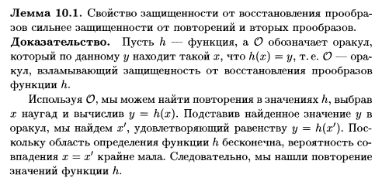

- Виды хеш-функций. Семейство MD4.



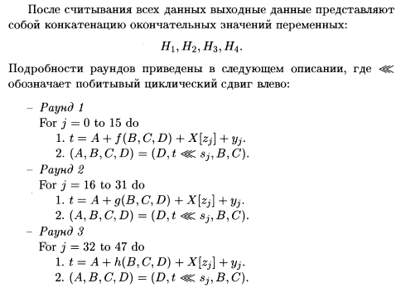

- Построение хеш-функций на основе блочных шифров: функции Матиаса-Мейера-Осиса, Дэвиса-Мейера, Миягучи-Пренила.

- Режимы работы блочных шифров, их достоинства и недостатки.

- Ключевые хеш-функции и их построение на основе блочных шифров.

